TẬP ĐOÀN ĐIỆN LỰC VIỆT NAM  TỔNG CÔNG TY  TRUYỀN TẢI ĐIỆN QUỐC GIA  _____________  Số: 987/QĐ-EVNNPT | CỘNG HÒA XÃ HỘI CHỦ NGHĨA VIỆT NAM  Độc lập - Tự do - Hạnh phúc  __________________  Hà Nội, ngày 22 tháng 7 năm 2026

QUYẾT ĐỊNH
Về việc ban hành Quy định tổn thất điện năng trên lưới điện truyền tải
______________________
TỔNG GIÁM ĐỐC
TỔNG CÔNG TY TRUYỀN TẢI ĐIỆN QUỐC GIA

Căn cứ Điều lệ tổ chức và hoạt động của Tổng công ty Truyền tải điện Quốc gia (EVNNPT) ban hành kèm theo Quyết định số 284/QĐ-EVN ngày 18/10/2018 và sửa đổi, bổ sung tại các Quyết định số 111/QĐ-HĐTV ngày 05/8/2022, Quyết định số 120/QĐ-HĐTV ngày 26/10/2023, Quyết định số 19/QĐ-HĐTV ngày 24/01/2026; Quyết định số 81/QĐ-HĐTV ngày 16/05/2026 của Hội đồng thành viên Tập đoàn Điện lực Việt Nam (EVN);
Căn cứ Quy chế hoạt động của người đại diện phần vốn của Tập đoàn Điện lực Việt Nam theo Quyết định số 68/QĐ-HĐTV ngày 10/4/2025 của Hội đồng thành viên EVN;
Căn cứ Quy chế phân cấp trong EVNNPT ban hành kèm theo Quyết định số 145/QĐ-HĐTV ngày 01/6/2025 và sửa đổi, bổ sung tại Quyết định số 233/QĐ-HĐTV ngày 10/8/2025 của Hội đồng thành viên EVNNPT;
Căn cứ Quyết định số 49/QĐ-HĐTV ngày 25/03/2026 của Hội đồng thành viên EVNNPT về việc phê duyệt Kế hoạch ban hành quy chế quản lý nội bộ, tài liệu nội bộ năm 2026 của Tổng công ty Truyền tải điện Quốc gia;
Căn cứ Quyết định số 919/QĐ-EVNNPT ngày 01/6/2025 của Tổng giám đốc EVNNPT Ban hành Quy định về xây dựng, ban hành Quy chế quản lý nội bộ và Tài liệu nội bộ áp dụng trong EVNNPT;
Theo đề nghị của Trưởng Ban Kỹ thuật và An toàn.

QUYẾT ĐỊNH:

Điều 1. Ban hành kèm theo Quyết định này “Quy định tổn thất điện năng trên lưới điện truyền tải”.
Điều 2. Quyết định này có hiệu lực kể từ ngày ký và thay thế: phần XI quy định tổn thất điện năng trên lưới điện truyền tải - Bộ Quy định vận hành sửa chữa ban hành kèm theo Quyết định số 0020/QĐ-EVNNPT ngày 08/01/2018.
Điều 3. Các Phó Tổng giám đốc, Giám đốc các đơn vị trực thuộc, Chánh Văn phòng, Trưởng các ban của EVNNPT và các tổ chức, cá nhân liên quan căn cứ chức năng, nhiệm vụ thi hành Quyết định này./.
Nơi nhận:  - Như Điều 3;  - HĐTV (để báo cáo);  - Lưu: VT, KTAT. | Q. TỔNG GIÁM ĐỐC  Hoàng Xuân Khôi

TẬP ĐOÀN ĐIỆN LỰC VIỆT NAM  TỔNG CÔNG TY  TRUYỀN TẢI ĐIỆN QUỐC GIA  ____________________ | CỘNG HÒA XÃ HỘI CHỦ NGHĨA VIỆT NAM  Độc lập - Tự do - Hạnh phúc  ____________________________

QUY ĐỊNH
TỔN THẤT ĐIỆN NĂNG TRÊN LƯỚI ĐIỆN TRUYỀN TẢI

CHƯƠNG I

QUY ĐỊNH CHUNG

Điều 1. Phạm vi điều chỉnh và đối tượng áp dụng

1. Phạm vi điều chỉnh
Quy định này quy định về việc quản lý tổn thất điện năng trên lưới điện truyền tải thuộc phạm vi quản lý của EVNNPT, bao gồm nguyên tắc, phương pháp tính toán, đánh giá, các biện pháp giảm tổn thất điện năng và trách nhiệm của các đơn vị có liên quan.

2. Đối tượng áp dụng
Quy định này áp dụng đối với Tổng công ty Truyền tải điện Quốc gia.

Điều 2. Định nghĩa các từ viết tắt
Trong Quy định này, những từ ngữ sau đây được hiểu như sau:
- TTĐĐ: Công ty Vận hành hệ thống điện và thị trường điện quốc gia và các Trung tâm Điều độ hệ thống điện miền Bắc, Trung, Nam.
- Ban QLDA: các Ban Quản lý Dự án các công trình điện miền Bắc, Trung, Nam, Ban Quản lý dự án truyền tải điện.
- CTTTĐ: Công ty Truyền tải điện.
- ĐD: Đường dây.
- Đơn vị: là đối tượng chịu sự điều chỉnh của quy định này (nêu trong khoản 2 Điều 1).
- EPTC: Công ty Mua bán điện.
- EVN: Tập đoàn Điện lực Việt Nam.
- LTT: Lưới điện truyền tải.
- MBA: Máy biến áp.
- NMĐ (Nhà máy điện): bao gồm các nhà máy điện trong và ngoài EVN.
- EVNNPT: Tổng công ty Truyền tải điện Quốc gia.
- TBA: Trạm biến áp.
- TCTĐL: Tổng công ty Điện lực.
- Thiết bị bù: Tụ bù ngang, SVC...
- TTĐ: Truyền tải điện.
- TTĐN (Tổn thất điện năng): là điện năng dùng để truyền tải điện. Trong quy định này, TTĐN thực hiện là điện năng chênh lệch giữa tổng điện nhận vào và tổng điện giao đi của LTT của EVNNPT hoặc CTTTĐ trong quá trình truyền tải, thông qua hệ thống đo đếm điện năng lắp đặt tại các vị trí ranh giới giao, nhận điện giữa các đơn vị và tại khách hàng sử dụng điện.

CHƯƠNG II

NGUYÊN TẮC TÍNH TOÁN TTĐN

Điều 3. Tính toán TTĐN quá khứ thông qua số liệu đo đếm

1. TTĐN trên LTT từ 220 kV trở xuống của các CTTTĐ
- Điện năng nhận trên LTT từ 220 kV trở xuống của CTTTĐ i xác định như sau:
A_{Ni} = A_{NM_TTi} + A_{NN_TTi} + A_{500_TTi} + A_{ĐL_TTi} + A_{TT_TTi}
Trong đó:
i: các CTTTĐ 1, 2, 3, 4;
A_{Ni}: điện năng nhận trên LTT từ 220 kV trở xuống của CTTTĐ i;
A_{NM_TTi}: điện năng nhận trên LTT từ 220 kV trở xuống của CTTTĐ i từ các NMĐ;
A_{NN_TTi}: điện năng nhận trên LTT từ 220 kV trở xuống của CTTTĐ i từ lưới điện nước ngoài;
A_{500_TTi}: điện năng nhận trên LTT từ 220 kV trở xuống của CTTTĐ i từ LTT 500 kV;
A_{ĐL_TTi}: điện năng nhận trên LTT từ 220 kV trở xuống của CTTTĐ i từ các TCTĐL;
A_{TT_TTi}: điện năng nhận trên LTT từ 220 kV trở xuống của CTTTĐ i từ các CTTTĐ khác;
- Điện năng giao trên LTT từ 220 kV trở xuống của Công ty TTĐ i xác định như sau:
A_{Gi} = A_{TTi_NM} + A_{TTi_NN} + A_{TTi_500} + A_{TTi_ĐL} + A_{TTi_TT} + A_{TTi_KH}
Trong đó:
A_{Gi}: điện năng giao trên LTT từ 220 kV trở xuống của CTTTĐ i;
A_{TTi_NM}: điện năng giao trên LTT từ 220 kV trở xuống của CTTTĐ i cho các NMĐ;
A_{TTi_NN}: điện năng giao trên LTT từ 220 kV trở xuống của CTTTĐ i cho lưới điện nước ngoài;
A_{TTi_500}: điện năng giao trên LTT từ 220 kV trở xuống của CTTTĐ i cho LTT 500 kV;
A_{TTi_ĐL}: điện năng giao trên LTT từ 220 kV trở xuống của CTTTĐ i cho các TCTĐL;
A_{TTi_TT}: điện năng giao trên LTT từ 220 kV trở xuống của CTTTĐ i cho các CTTTĐ khác;
A_{TTi_KH}: điện năng giao trên LTT từ 220 kV trở xuống của CTTTĐ i cho khách hàng sử dụng điện đấu nối trực tiếp vào LTT;
- TTĐN trên LTT từ 220 kV trở xuống của CTTTĐ i xác định như sau:
ΔA_{i} (kWh) = A_{Ni} - A_{Gi} (kWh)
Trong đó:
ΔA_{i}: điện năng tổn thất trên LTT từ 220 kV trở xuống của CTTTĐ i;
- Tỷ lệ TTĐN trên LTT từ 220 kV trở xuống của CTTTĐ i xác định như sau:
ΔAi (%) = [ΔAi (kWh) x 100] / ANi (kWh)

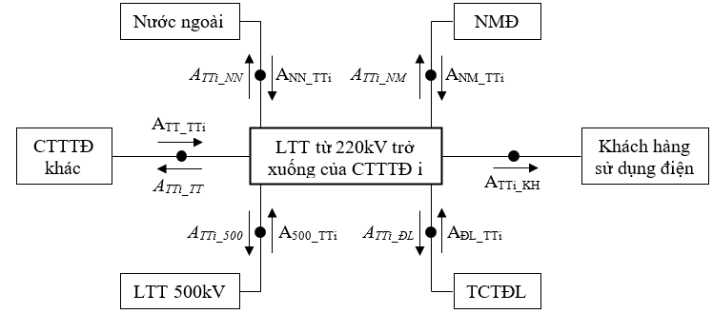
Hình 1 - Điện năng giao nhận trên LTT từ 220 kV trở xuống của CTTTĐ i

2. TTĐN trên LTT 500 kV của các CTTTĐ
- Điện năng nhận trên LTT 500 kV của CTTTĐ i xác định như sau:
A_{Ni} = A_{NM_TTi} + A_{NN_TTi} + A_{220_TTi} + A_{ĐL_TTi} + A_{TT_TTi}
Trong đó:
i: các CTTTĐ 1, 2, 3, 4;
A_{Ni}: điện năng nhận trên LTT 500 kV của CTTTĐ i;
A_{NM_TTi}: điện năng nhận trên LTT 500 kV của CTTTĐ i từ các NMĐ;
A_{NN_TTi}: điện năng nhận trên LTT 500 kV của CTTTĐ i từ lưới điện nước ngoài;
A_{220_TTi}: điện năng nhận trên LTT 500 kV của CTTTĐ i từ LTT 220 kV;
A_{ĐL_TTi}: điện năng nhận trên LTT 500 kV của CTTTĐ i từ các TCTĐL;
A_{TT_TTi}: điện năng nhận trên LTT 500 kV của CTTTĐ i từ các CTTTĐ khác;
- Điện năng giao trên LTT 500 kV của Công ty TTĐ i xác định như sau:
A_{Gi} = A_{TTi_NM} + A_{TTi_NN} + A_{TTi_220} + A_{TTi_ĐL} + A_{TTi_TT} + A_{TTi_KH}
Trong đó:
A_{Gi}: điện năng giao trên LTT 500 kV của CTTTĐ i;
A_{TTi_NM}: điện năng giao trên LTT 500 kV của CTTTĐ i cho các NMĐ;
A_{TTi_NN}: điện năng giao trên LTT 500 kV của CTTTĐ i cho lưới điện nước ngoài;
A_{TTi_500}: điện năng giao trên LTT 500 kV của CTTTĐ i cho LTT 220 kV;
A_{TTi_ĐL}: điện năng giao trên LTT 500 kV của CTTTĐ i cho các TCTĐL;
A_{TTi_TT}: điện năng giao trên LTT 500 kV của CTTTĐ i cho các CTTTĐ khác;
A_{TTi_KH}: điện năng giao trên LTT 500 kV của CTTTĐ i cho khách hàng sử dụng điện đấu nối trực tiếp vào LTT;
- TTĐN trên LTT 500 kV của CTTTĐ i xác định như sau:
ΔA_{i} (kWh) = A_{Ni} - A_{Gi} (kWh)
Trong đó:
ΔA_{i}: điện năng tổn thất trên LTT 500 kV của CTTTĐ i;
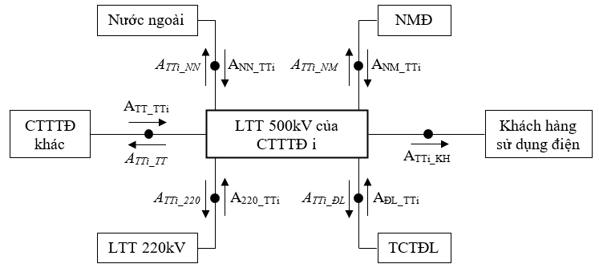
- Tỷ lệ TTĐN trên LTT 500 kV của CTTTĐ i xác định như sau:
Hình 2. Điện năng giao nhận trên LTT 500 kV của CTTTĐ i

3. TTĐN trên LTT các CTTTĐ (bao gồm cả LTT 500 kV và từ 220 kV trở xuống)
- Điện năng nhận trên LTT của CTTTĐ i (bao gồm cả LTT 500 kV và từ 220 kV trở xuống) xác định như sau:
A_{Ni} = A_{NM_TTi} + A_{NN_TTi} + A_{ĐL_TTi} + A_{TT_TTi}
Trong đó:
i: các CTTTĐ 1, 2, 3, 4;
A_{Ni}: điện năng nhận trên LTT của CTTTĐ i (bao gồm cả LTT 500 kV và từ 220 kV trở xuống);
A_{NM_TTi}: điện năng nhận trên LTT của CTTTĐ i (bao gồm cả LTT 500 kV và từ 220 kV trở xuống) từ các NMĐ;
A_{NN_TTi}: điện năng nhận trên LTT của CTTTĐ i (bao gồm cả LTT 500 kV và từ 220 kV trở xuống) từ lưới điện nước ngoài;
A_{ĐL_TTi}: điện năng nhận trên LTT của CTTTĐ i (bao gồm cả LTT 500 kV và từ 220 kV trở xuống) từ các TCTĐL;
A_{TT_TTi}: điện năng nhận trên LTT của CTTTĐ i (bao gồm cả LTT 500 kV và từ 220 kV trở xuống) từ các CTTTĐ khác;
- Điện năng giao trên LTT 500 kV của Công ty TTĐ i xác định như sau:
A_{Gi} = A_{TTi_NM} + A_{TTi_NN} + A_{TTi_ĐL} + A_{TTi_TT} + A_{TTi_KH}
Trong đó:
A_{Gi}: điện năng giao trên LTT của CTTTĐ i (bao gồm cả LTT 500 kV và từ 220 kV trở xuống);
A_{TTi_NM}: điện năng giao trên LTT của CTTTĐ i (bao gồm cả LTT 500 kV và từ 220 kV trở xuống) cho các NMĐ;
A_{TTi_NN}: điện năng giao trên LTT của CTTTĐ i (bao gồm cả LTT 500 kV và từ 220 kV trở xuống) cho lưới điện nước ngoài;
A_{TTi_ĐL}: điện năng giao trên LTT của CTTTĐ i (bao gồm cả LTT 500 kV và từ 220 kV trở xuống) cho các TCTĐL;
A_{TTi_TT}: điện năng giao trên LTT của CTTTĐ i (bao gồm cả LTT 500 kV và từ 220 kV trở xuống) cho các CTTTĐ khác;
A_{TTi_KH}: điện năng giao trên LTT của CTTTĐ i (bao gồm cả LTT 500 kV và từ 220 kV trở xuống) cho khách hàng sử dụng điện đấu nối trực tiếp vào LTT;
- TTĐN trên LTT của CTTTĐ i (bao gồm cả LTT 500 kV và từ 220 kV trở xuống) xác định như sau:
ΔA_{i} (kWh) = A_{Ni} - A_{Gi} (kWh)
Trong đó:
ΔA_{i}: điện năng tổn thất trên LTT của CTTTĐ i (bao gồm cả LTT 500 kV và từ 220 kV trở xuống);
- Tỷ lệ TTĐN trên LTT của CTTTĐ i (bao gồm cả LTT 500 kV và từ 220 kV trở xuống) xác định như sau:
ΔA_{i} (%) = [ΔA_{i} (kWh) x 100] / AN_{i} (kWh)

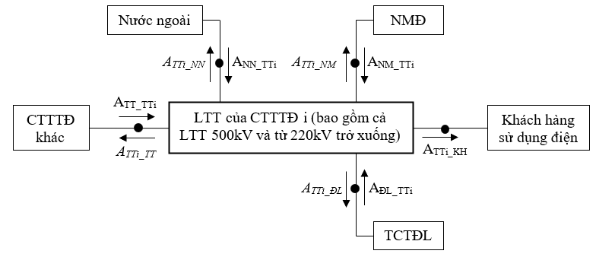
Hình 3. Điện năng giao nhận trên LTT của CTTTĐ i (bao gồm cả LTT 500 kV và từ 220 kV trở xuống)

4. TTĐN trên LTT 500 kV của EVNNPT
- Điện năng nhận trên LTT 500 kV của EVNNPT xác định như sau:
A_{N500} = A_{NM_500} + A_{NN_500} + A_{TTi_500}
Trong đó:
A_{N500}: điện năng nhận trên LTT 500 kV của EVNNPT;
A_{NM_500}: điện năng nhận trên LTT 500 kV của EVNNPT từ các NMĐ;
A_{NN_500}: điện năng nhận trên LTT 500 kV của EVNNPT từ lưới điện nước ngoài;
A_{TTi_500}: điện năng nhận trên LTT 500 kV của EVNNPT từ LTT từ 220 kV trở xuống của CTTTĐ i;
- Điện năng giao trên LTT 500 kV của EVNNPT xác định như sau:
A_{G500} = A_{500_NM} + A_{500_NN} + A_{500_TTi}
Trong đó:
A_{G500}: điện năng giao trên LTT 500 kV của EVNNPT;
A_{500_NM}: điện năng giao trên LTT 500 kV của EVNNPT cho các NMĐ;
A_{500_NN}: điện năng giao trên LTT 500 kV của EVNNPT cho lưới điện nước ngoài;
A_{500_TTi}: điện năng giao trên LTT 500 kV của EVNNPT cho LTT từ 220 kV trở xuống của CTTTĐ i;
- TTĐN trên LTT 500 kV của EVNNPT xác định như sau:
ΔA₅₀₀ (kWh) = A_{N500} - A_{G500} (kWh)
Trong đó:
ΔA₅₀₀: điện năng tổn thất trên LTT 500 kV của EVNNPT;
- Tỷ lệ TTĐN trên LTT 500 kV của EVNNPT xác định như sau:
ΔA₅₀₀ (%) = [ΔA₅₀₀ (kWh) x 100] / A_{N500} (kWh)

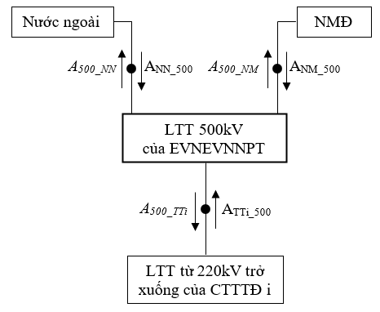
Hình 4. Điện năng giao nhận trên LTT 500 kV của EVNNPT

5. TTĐN trên LTT từ 220 kV trở xuống của EVNNPT
- Điện năng nhận trên LTT từ 220 kV trở xuống của EVNNPT xác định như sau:
A_{N220} = ∑A_{NM_TTi} + ∑A_{NN_TTi} + ∑A_{500_TTi} + ∑A_{ĐL_TTi}
Trong đó:
A_{N220}: điện năng nhận trên LTT từ 220 kV trở xuống của EVNNPT;
A_{NM_TTi}: điện năng nhận trên LTT từ 220 kV trở xuống của EVNNPT từ các NMĐ;
A_{NN_TTi}: điện năng nhận trên LTT từ 220 kV trở xuống của EVNNPT từ lưới điện nước ngoài;
A_{500_TTi}: điện năng nhận trên LTT 220 kV của EVNNPT từ LTT 500 kV trở xuống của CTTTĐ i;
A_{ĐL_TTi}: điện năng nhận trên LTT 220 kV của EVNNPT từ lưới điện các TCTĐL;
- Điện năng giao trên LTT từ 220 kV trở xuống của EVNNPT xác định như sau:
A_{G220} = ∑A_{TTi_NM} + ∑A_{TTi_NN} + ∑A_{TTi_500} + ∑A_{TTi_ĐL} + ∑A_{TTi_KH}
Trong đó:
A_{G220}: điện năng giao trên LTT từ 220 kV trở xuống của EVNNPT;
A_{TTi_NM}: điện năng giao trên LTT từ 220 kV trở xuống của EVNNPT cho các NMĐ;
A_{TTi_NN}: điện năng giao trên LTT từ 220 kV trở xuống của EVNNPT cho lưới điện nước ngoài;
A_{TTi_500}: điện năng giao trên LTT từ 220 kV trở xuống của EVNNPT cho LTT 500 kV của CTTTĐ i;
A_{TTi_ĐL}: điện năng giao trên LTT từ 220 kV trở xuống của EVNNPT cho lưới điện các TCTĐL;
A_{TTi_KH}: điện năng giao trên LTT từ 220 kV trở xuống của EVNNPT cho khách hàng sử dụng điện đấu nối trực tiếp vào LTT;
- TTĐN trên LTT từ 220 kV trở xuống của EVNNPT xác định như sau:
ΔA₂₂₀ (kWh) = A_{N220} - A_{G220} (kWh)
Trong đó:
ΔA₂₂₀: điện năng tổn thất trên LTT từ 220 kV trở xuống của EVNNPT;
- Tỷ lệ TTĐN trên LTT từ 220 kV trở xuống của EVNNPT xác định như sau:
ΔA₂₂₀ (%) = [ΔA₂₂₀ (kWh) x 100] / A_{N220} (kWh)

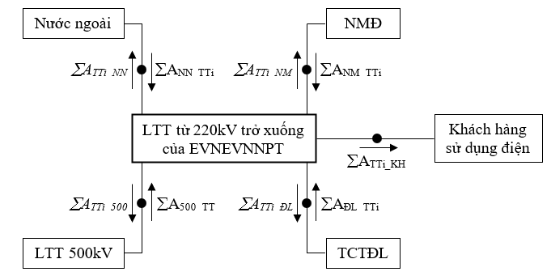
Hình 5. Điện năng giao nhận trên LTT từ 220 kV trở xuống của EVNNPT

6. TTĐN trên LTT của EVNNPT (bao gồm cả LTT 500 kV và từ 220 kV trở xuống)
- Điện năng nhận trên LTT của EVNNPT (bao gồm cả LTT 500 kV và từ 220 kV trở xuống) xác định như sau:
A_{N} = ∑A_{NM_TTi} + A_{NM_500} + ∑A_{NN_TTi} + A_{NN_500} + ∑A_{ĐL_TTi}
Trong đó:
A_{N}: điện năng nhận trên LTT của EVNNPT (bao gồm cả LTT 500 kV và từ 220 kV trở xuống);
- Điện năng giao trên LTT của EVNNPT (bao gồm cả LTT 500 kV và từ 220 kV trở xuống) xác định như sau:
A_{G} = ∑A_{TTi_NM} + A_{500_NM} + ∑A_{TTi_NN} + A_{500_NN} + ∑A_{TTi_ĐL} + ∑A_{TTi_KH}
Trong đó:
A_{G}: điện năng giao trên LTT của EVNNPT (bao gồm cả LTT 500 kV và từ 220 kV trở xuống);
- TTĐN trên LTT của EVNNPT (bao gồm cả LTT 500 kV và từ 220 kV trở xuống) xác định như sau:
ΔA (kWh) = A_{N} - A_{G} (kWh)
Trong đó:
ΔA: điện năng tổn thất trên LTT của EVNNPT (bao gồm cả LTT 500 kV và từ 220 kV trở xuống);
- Tỷ lệ TTĐN trên LTT của EVNNPT (bao gồm cả LTT 500 kV và từ 220 kV trở xuống) xác định như sau:
ΔA (%) = [ΔA (kWh) x 100] / A_{N} (kWh)
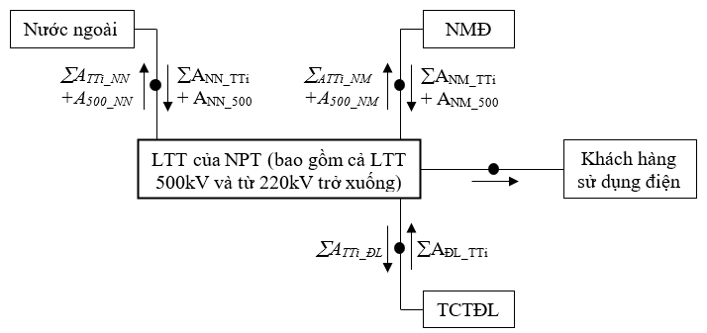
Hình 6. Điện năng giao nhận trên LTT của EVNNPT

7. Lưu ý đối với điện năng tự dùng cho TBA và thiết bị bù
Điện năng tự dùng các trạm biến áp: là điện năng tiêu thụ trong trạm biến áp phục vụ trực tiếp công tác vận hành hệ thống điện, bao gồm điện tự dùng cho hệ thống thông tin phục vụ vận hành hệ thống điện, hệ thống điều khiển, bảo vệ, hệ thống điều hòa, hút ẩm, sấy, thông gió, bơm nước, hệ thống chiếu sáng lắp đặt trong trạm, hệ thống làm mát, hệ thống cứu hỏa và điện năng tiêu thụ của các thiết bị bù tại trạm.
Điện năng tự dùng tại trạm biến áp của lưới điện truyền tải được tính vào tổn thất điện năng của lưới điện truyền tải.
Không được lấy điện sau máy biến áp tự dùng tại các trạm điện để cấp cho các mục đích ngoài mục đích phục vụ vận hành trạm điện. Trong trường hợp đặc biệt phải lấy điện sau các máy biến áp tự dùng tại các trạm điện để cấp cho mục đích khác phải lắp đặt công tơ đo đếm riêng, sản lượng điện cấp cho các mục đích này phải được đơn vị quản lý trạm điện giao nhận với các TCTĐL, CTĐL và phải được tính vào sản lượng điện thương phẩm của các TCTĐL, CTĐL, không được tính vào điện năng tự dùng của trạm biến áp.

Điều 4. Tính toán TTĐN tương lai thông qua số liệu dự báo

1. TTĐN trên LTT của EVNNPT
- TTĐN trên LTT của EVNNPT (bao gồm cả LTT 500 kV và từ 220 kV trở xuống) xác định như sau:
ΔA (kWh) = ΔA_{MBA} (kWh) + ΔA_{ĐD} (kWh)
Trong đó:
A_{MBA}: TTĐN trên MBA;
A_{ĐD}: TTĐN trên ĐD;
- Tỷ lệ TTĐN trên LTT của EVNNPT (bao gồm cả LTT 500 kV và từ 220 kV trở xuống) xác định như sau:
ΔA (%) = [ΔA (kWh) x 100] / A_{N} (kWh)

2. TTĐN trên MBA
- TTĐN trên MBA xác định như sau:
ΔA_{MBA} (kWh) = τ_{max} x ΔP_{k, MBA} (kW) + T x ΔP_{0, MBA} (kW)
Trong đó:
τ_{max}: thời gian tổn thất công suất lớn nhất;
T: thời gian vận hành trong năm của MBA;
ΔP_{k, MBA}: tổn thất có tải của MBA, tính toán bằng phần mềm PSS/E;
ΔP_{0, MBA}: tổn thất không tải của MBA, tra theo tài liệu của nhà sản xuất;

3. TTĐN trên ĐD
- TTĐN trên ĐD xác định như sau:
ΔA_{MBA} (kWh) = τ_{max} x ΔP_{d.dẫn} (kW) x K_{nhiệt độ} + T x ΔP_{v.quang} (kW)
Trong đó:
ΔP_{d.dẫn}: tổn thất công suất của dây dẫn, tính toán bằng phần mềm PSS/E;
T: thời gian vận hành trong năm của ĐD;
ΔP_{v.quang}: tổn thất công suất của ĐD do vầng quang, tra theo tài liệu chuyên ngành;

4. Thời gian tổn thất công suất lớn nhất
- Thời gian tổn thất công suất lớn nhất xác định như sau:

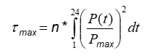

Trong đó:
n: số ngày trong chu kỳ tính TTĐN;
P(t): biểu đồ công suất ngày điển hình của chu kỳ tính toán;
P_{max}: công suất tác dụng cực đại trong biểu đồ công suất điển hình;

Điều 5. Trình tự tính toán TTĐN tương lai thông qua số liệu dự báo

1. Số liệu tính toán
- Số liệu tính toán TTĐN bao gồm:
• Thông số kỹ thuật của các NMĐ đang vận hành;
• Các thay đổi liên quan đến NMĐ đang vận hành trong chu kỳ tính toán;
• Tiến độ và thông số kỹ thuật của các NMĐ sẽ vào vận hành trong chu kỳ tính toán;
• Thông số kỹ thuật của các TBA và ĐD đang vận hành;
• Các thay đổi liên quan đến TBA và ĐD đang vận hành trong chu kỳ tính toán;
• Tiến độ và thông số kỹ thuật của các TBA và ĐD sẽ vào vận hành trong chu kỳ tính toán;
• Ranh giới đo đếm điện năng;
• Dự báo phụ tải bao gồm điện năng, công suất tác dụng cực đại, biểu đồ công suất ngày điển hình của các TCTĐL và khách hàng sử dụng điện đấu nối trực tiếp vào LTT tại các điểm đấu nối;
• Kế hoạch huy động nguồn trong chu kỳ tính toán;

2. Trình tự tính toán
- Lập file tính toán chế độ xác lập bằng phần mềm PSS/E cho chế độ cực đại của ngày điển hình trong chu kỳ tính toán;
- Tính tổn thất công suất có tải của MBA và tổn thất công suất của dây dẫn bằng phần mềm PSS/E cho LTT 500 kV và từ 220 kV trở xuống của các CTTTĐ;
- Tính tổn thất không tải của MBA và tổn thất vầng quang của ĐD;
- Tính thời gian tổn thất công suất lớn nhất τmax của LTT 500 kV và từ 220 kV trở xuống của các CTTTĐ;
- Tính TTĐN không tải và có tải của MBA;
- Tính TTĐN của dây dẫn và TTĐN vầng quang của ĐD;
- Tính TTĐN trên LTT 500 kV của EVNNPT;
- Tính TTĐN trên LTT từ 220 kV trở xuống của các CTTTĐ;
- Tính TTĐN trên LTT từ 220 kV trở xuống của EVNNPT;
- Tính TTĐN trên LTT của EVNNPT (bao gồm cả LTT 500 kV và từ 220 kV trở xuống);

CHƯƠNG III

TỔ CHỨC TÍNH TOÁN, ĐÁNH GIÁ, BÁO CÁO TTĐN

Điều 6. Tổ chức tính toán, đánh giá, báo cáo TTĐN quá khứ

1. Tổ chức tính toán, báo cáo TTĐN quá khứ
- Hàng tháng, các CTTTĐ chịu trách nhiệm thống kê, tính toán:
• Thống kê, tính toán điện năng giao, nhận trên LTT 500 kV, từ 220 kV trở xuống và lưới chung (bao gồm LLT 500 kV và từ 220 kV trở xuống) trong phạm vi quản lý và xác nhận số liệu trên phần mềm MDMS trước ngày mùng 5 hàng tháng;
• Tính toán TTĐN trên LTT 500 kV, từ 220 kV trở xuống và lưới chung (bao gồm LLT 500 kV và từ 220 kV trở xuống) trong phạm vi quản lý xác nhận số liệu trên phần mềm MDMS trước ngày mùng 5 hàng tháng;
• Điện năng truyền tải trên từng ĐD và MBA trong phạm vi quản lý;
• Công suất tác dụng cực đại truyền tải trên từng ĐD và MBA trong phạm vi quản lý;
• TTĐN từng ĐD và MBA trong phạm vi quản lý;
• Hệ số cosϕ, công suất phản kháng cực đại và điện năng phản kháng truyền tải trên từng MBA, ĐD trong phạm vi quản lý;
• Điện năng tự dùng cho TBA và thiết bị bù trong phạm vi quản lý;
- Hàng tháng, Ban Kế hoạch của EVNNPT chịu trách nhiệm:
• Tổng hợp, tính toán điện năng giao, nhận của EVNNPT và từng CTTTĐ trên LTT 500 kV, từ 220 kV trở xuống và lưới chung (bao gồm LLT 500 kV và từ 220 kV trở xuống);
• Tính toán TTĐN của EVNNPT và từng CTTTĐ trên LTT 500 kV, từ 220 kV trở xuống và lưới chung (bao gồm LLT 500 kV và từ 220 kV trở xuống);
- Hàng tháng, trên cơ sở các số liệu thống kê tính toán, các CTTTĐ chịu trách nhiệm đánh giá, phân tích:
• Tình hình TTĐN của LTT trong phạm vi quản lý của CTTTĐ.
• Nguyên nhân TTĐN từng ĐD, MBA trong phạm vi quản lý và toàn bộ CTTTĐ tăng, giảm hoặc duy trì không thay đổi;
• Nguyên nhân điện năng tự dùng cho TBA và thiết bị bù trong phạm vi quản lý tăng, giảm hoặc duy trì không thay đổi;

2. Báo cáo TTĐN quá khứ
- Hàng ngày, các CTTTĐ có trách nhiệm báo cáo chính xác, kịp thời các số liệu điện năng giao, nhận và kết quả thực hiện TTĐN của đơn vị ngày (D-1) qua hệ thống phần mềm MDMS;
- Trong vòng 05 ngày đầu của mỗi tháng, các CTTTĐ có trách nhiệm báo cáo chính xác, kịp thời các số liệu điện năng giao, nhận và kết quả thực hiện TTĐN của đơn vị tháng (M-1) qua hệ thống phần mềm MDMS;
- Trước ngày mùng 5 hàng tháng, Ban Kế hoạch của EVNNPT chịu trách nhiệm báo cáo chính xác, kịp thời các số liệu điện năng giao, nhận và kết quả thực hiện TTĐN của EVNNPT tháng (M-1) qua hệ thống phần mềm dùng chung của EVN;
- Trước ngày mùng 10 hàng tháng, trên cơ sở các số liệu thống kê tính toán và đánh giá, phân tích (như trên), các CTTTĐ chịu trách nhiệm báo cáo EVNNPT:
• Các số liệu thống kê, tính toán (như trên);
• Đánh giá, phân tích của CTTTĐ (như trên);
• Xác định các biện pháp giảm TTĐN, điện năng tự dùng cho TBA và thiết bị bù để:
Tổ chức triển khai các biện pháp trong phạm vi nhiệm vụ, quyền hạn cho phép của CTTTĐ;
Kiến nghị EVNNPT các biện pháp liên quan và cần sự phối hợp của các CTTTĐ khác, các Ban QLDA, các TCTĐL và các TTĐĐ;
• Các số liệu khác theo quy định về thời gian và biểu mẫu báo cáo định kỳ công tác quản lý tổn thất điện năng hàng tháng hiện hành.
- Hàng tháng, trên cơ sở báo cáo của các CTTTĐ, Ban Kỹ thuật và An toàn của EVNNPT chịu trách nhiệm tổng hợp, báo cáo EVN (nếu cần):
• Các số liệu thống kê, tính toán về điện năng và TTĐN trên LTT;
• Đánh giá, phân tích về tình hình TTĐN trên LTT;
• Xác định các biện pháp giảm TTĐN, điện năng tự dùng cho TBA và thiết bị bù để:
Tổ chức triển khai các biện pháp trong phạm vi nhiệm vụ, quyền hạn cho phép của EVNNPT;
Kiến nghị EVN các biện pháp liên quan và cần sự phối hợp của các TCTĐL và các TTĐĐ;
- Hàng năm các CTTTĐ tổng hợp đánh giá kết quả thực hiện giảm TTĐN, đề ra các giải pháp giảm TTĐN cho năm tiếp theo, báo cáo về Ban chỉ đạo giảm TTĐN EVNNPT bằng văn bản trước ngày 10 tháng 1 năm (Y+1);
- Hàng năm, trên cơ sở báo cáo của các CTTTĐ, Ban Kỹ thuật và An toàn của EVNNPT chịu trách nhiệm tổng hợp đánh giá kết quả thực hiện giảm TTĐN, đề ra các giải pháp giảm TTĐN cho năm tiếp theo, báo cáo về Ban chỉ đạo giảm TTĐN EVN bằng văn bản trước ngày 15 tháng 1 năm (Y+1).

Điều 7. Tổ chức tính toán, đánh giá, báo cáo TTĐN tương lai

1. Tổ chức tính toán, đánh giá TTĐN tương lai
- Chu kỳ tính toán TTĐN: 1 năm tới;
- Trước ngày 01/11 hàng năm, Ban Kỹ thuật và An toàn của EVNNPT chịu trách nhiệm phối hợp với các đơn vị liên quan như các NMĐ, TCTĐL, EPTC, TTĐĐ, CTTTĐ, Ban QLDA và các Ban Quản lý đầu tư xây dựng, Kế hoạch của EVNNPT để thu thập số liệu, thông tin phục vụ tính toán TTĐN năm tới bao gồm:
• NMĐ;
• TBA và ĐD;
• Ranh giới đo đếm điện năng;
• Dự báo phụ tải;
• Kế hoạch huy động nguồn;
- Trước ngày 01/11 hàng năm, Ban Kỹ thuật và An toàn của EVNNPT chịu trách nhiệm chủ trì, phối hợp với các CTTTĐ:
• Xây dựng các file tính toán chế độ xác lập bằng phần mềm PSS/E cho chế độ cực đại của ngày điển hình của từng tháng trong năm tới;
• Tính TTĐN trên LTT 500 kV, LTT từ 220 kV trở xuống và toàn bộ LTT của EVNNPT (bao gồm cả LTT 500 kV và từ 220 kV trở xuống) của EVNNPT và của các CTTTĐ;
- Trước ngày 01/12 hàng năm, Ban Kỹ thuật và An toàn của EVNNPT chịu trách nhiệm chủ trì, phối hợp với các CTTTĐ, Ban QLDA và các Ban Quản lý đầu tư xây dựng, Kế hoạch của EVNNPT để lập báo cáo TTĐN năm tới bao gồm các nội dung sau:
• Cơ sở tính toán TTĐN (số liệu, thông tin về NMĐ, TBA, ĐD, ranh giới đo đếm điện năng, dự báo phụ tải, kế hoạch huy động nguồn năm tới);
• TTĐN năm tới của LTT;
• Đánh giá, phân tích về tình hình TTĐN năm tới trên LTT;
• Xác định các biện pháp giảm TTĐN, điện năng tự dùng cho TBA và thiết bị bù bao gồm:
Các biện pháp trong phạm vi nhiệm vụ, quyền hạn cho phép của EVNNPT;
Các biện pháp liên quan và cần sự phối hợp của các TCTĐL và các TTĐĐ;
• Các kiến nghị với EVN về TTĐN;

2. Báo cáo TTĐN tương lai
Trước ngày 01/12 hàng năm, Ban Kỹ thuật và An toàn của EVNNPT chịu trách nhiệm báo cáo mức TTĐN của năm tới trình EVN xem xét, phê duyệt;

Điều 8. Các công tác khác
- Ban Kỹ thuật và An toàn chịu trách nhiệm phối hợp với Ban Khoa học công nghệ và Chuyển đổi số trang bị phần mềm PSS/E cho các CTTTĐ;
- Ban Kỹ thuật và An toàn chịu trách nhiệm phối hợp với Ban Tổ chức và Nhân sự tổ chức đào tạo cho các CTTTĐ sử dụng phần mềm PSS/E để tính toán chế độ xác lập và tính toán TTĐN;
- Các CTTTĐ chịu trách nhiệm rà soát, trang bị các công tơ nội bộ để đáp ứng yêu cầu thống kê điện năng, công suất của từng ĐD, MBA trong phạm vi quản lý;
- Các CTTTĐ chịu trách nhiệm vận hành phần mềm tính toán tổn thất điện năng MDMS đảm bảo chuẩn xác tổn thất điện năng ngày của MBA, ĐD và của lưới truyền tải (lưới 500 kV, 220 kV, lưới chung 500 kV và 220 kV) thuộc phạm vi quản lý.

CHƯƠNG IV

ĐIỀU KHOẢN THI HÀNH

Điều 9. Tổ chức thực hiện
1. Giao Ban Kỹ thuật và An toàn EVNNPT có trách nhiệm phổ biến, hướng dẫn và chủ trì kiểm tra việc thực hiện Quy định này.
2. Các đơn vị trực thuộc EVNNPT áp dụng trực tiếp Quy định này và được ban hành văn bản hướng dẫn thực hiện đối với những nội dung chưa được quy định tại Quy định này, bảo đảm phù hợp với đặc thù hoạt động của đơn vị. Văn bản hướng dẫn của đơn vị không được trái quy định của pháp luật, quy định của EVN và Quy định này.
3. Trong quá trình thực hiện, nếu phát sinh vướng mắc, các đơn vị có trách nhiệm phản ánh kịp thời về EVNNPT để xem xét bổ sung, sửa đổi cho phù hợp.
4. Trong trường hợp các văn bản quy phạm pháp luật hoặc quy định của EVN được viện dẫn trong Quy định này được sửa đổi, bổ sung hoặc thay thế thì thực hiện theo văn bản mới.

PHỤ LỤC
DANH MỤC CÁC VĂN BẢN QUY PHẠM PHÁP LUẬT VÀ QUY CHẾ QUẢN LÝ NỘI BỘ CỦA EVN/EVNNPT LIÊN QUAN

[1] Quy định hệ thống truyền tải điện, phân phối điện và đo đếm điện năng do Bộ Công Thương ban hành kèm theo Thông tư số 05/2025/TT-BCT ngày 01/02/2025 và sửa đổi, bổ sung tại Thông tư số 46/2025/TT-BCT ngày 06/8/2025.
[2] Quyết định số 905/QĐ-EVN ngày 17/06/2025 của EVN về việc ban hành Quy định về công tác Quản lý kỹ thuật trong Tập đoàn Điện lực Việt Nam.

